Правила поведения при аварии с утечкой газа

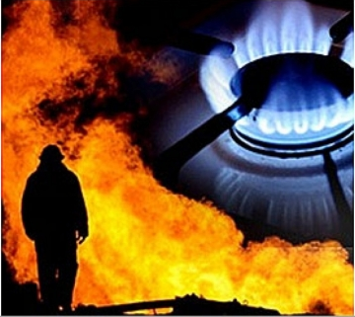 | Многие природные газы являются источниками опасности для человека. Однако наиболее опасными являются метан (городской магистральный газ) и сжиженный нефтяной газ (в баллонах), используемые в быту. При утечке они вызывают удушье, отравление и способны привести к взрыву, поэтому необходимо знать и неукоснительно соблюдать правила пользования газовыми приборами, колонками, печами и ухода за ними.
КАК ДЕЙСТВОВАТЬ ПРИ УТЕЧКЕ МАГИСТРАЛЬНОГО ГАЗА
Почувствовав в помещении запах газа, немедленно перекройте его подачу к плите. При этом не курите, не зажигайте спичек, не включайте свет и электроприборы (лучше всего обесточить всю квартиру, отключив электропитание на распределительном щитке), чтобы искра не смогла воспламенить накопившийся в квартире газ и вызвать взрыв.
Основательно проветрите всю квартиру, а не только загазованную комнату, открыв все двери и окна. Покиньте помещение и не заходите в него до исчезновения запаха газа.
При появлении у окружающих признаков отравления газом вынесите их на свежий воздух и положите так, чтобы голова находилась выше ног. Вызовите скорую медицинскую помощь.
Если запах газа не исчезает, срочно вызовите аварийную газовую службу (телефон 04), работающую круглосуточно.
ПРАВИЛА ОБРАЩЕНИЯ С ГАЗОВЫМИ БАЛЛОНАМИ
Вне дома газовый баллон храните в проветриваемом помещении, в вертикальном положении, не закапывайте его и не ставьте в подвал.
Примите меры по защите баллона и газовой трубки от воздействия тепла и прямых солнечных лучей.
Воздержитесь от замены газового баллона при наличии рядом огня, горячих углей, включенных электроприборов. Перед заменой убедитесь. что краны нового и отработанного баллонов закрыты. После замены проверьте герметичность соединений с помощью мыльного раствора.
Для соединения баллона с газовой плитой используйте специальный гибкий резиновый шланг с маркировкой длиной не более метра, зафиксированный с помощью зажимов безопасности. Не допускайте его растяжения или пережатия.
Доверяйте проверку и ремонт газового оборудования только квалифицированному специалисту.
Неиспользуемые баллоны, как заправленные, так и пустые, храните вне помещения.
В ходе приготовления пищи следите за тем, чтобы кипящие жидкости не залили огонь и не стали причиной утечки газа. По окончании работ кран баллона закройте.
Регулярно чистите горелки, так как их засоренность может стать причиной беды.
Помните, от ваших действий или бездействия могут зависеть
ваша жизнь и жизнь близких вам людей!
ОНДиПР Приозерского района УНДиПР Главное управление МЧС России по Ленинградской области (тел.: 8-813-79-37-158)
В случае возникновения чрезвычайной ситуации звоните в ЕДИНУЮ СЛУЖБУ СПАСЕНИЯ по телефону «01» (112, 101). телефон «доверия» Главного управления МЧС России по Ленинградской области — (812) 579-99-99.

